Муниципальное автономное общеобразовательное учреждение "Основная общеобразовательная школа № 19" г. Кандалакша.


Методическая разработка участника
муниципального методического фестиваля​ «Формула успеха»
Черябушкиной
Ларисы Ивановны,
учителя английского языка.

Номинация -"Открытое мероприятие для детей "

г.Кандалакша
2017 год.

Пояснительная записка.

Предмет- английский язык
Тема-" Now I Know"

Цели и задачи:
-повышение мотивации к дальнейшему овладению иностранным языком ,
- создать условия, способствующие развитию творческого потенциала, интеллектуальной и эмоциональной сферы личности;
- применение и закрепление изученного лексико-грамматического материала в нестандартной ситуации, расширение словарного запаса;
- развивать коммуникативно-игровые способности учащихся, навыки работы в команде;
- развивать и тренировать познавательные процессы, языковую догадку, смекалку;
- воспитывать чувство уважения друг к другу;
- воспитывать настойчивость и упорство в достижении цели.

Форма проведения- командный конкурс (в конце учебного года)
Аудитория- обучающиеся 2класса,гости-обучающиеся 1класса,учителя английского языка, родители, обучающиеся 8-9 класса( в качестве жюри)
Продолжительность-45-60 минут
Оборудование- мультимедийный проектор, экран, ноутбук, электронная тетрадь " Английский язык" для 2 класса , сайт VIDEOUROKI.NET, 2015 ,USB-модем для доступа к сети Интернет .
Формы оценивания - за каждый правильный ответ учащиеся получают 1 балл-цветочек. Команда, набравшая наибольшее количество баллов, становится победителем.

Предварительная подготовка- выбрать капитанов, придумать название команд, нарисовать эмблемы, карточки АВС, карточки с изображением продуктов, конфеты, шоколад; украсить кабинет проектами и плакатами

Ход мероприятия.
1.Good morning\afternoon our dear guests and children! Today we are going to turn over some pages of your first English text book, to "boast" a little" and say NOW I KNOW!!!So, let's start!
Hi! Hellо!
And how are you?
We are glad to meet all you!
It`s a holiday today!
It`s a very funny day!
Капитаны представляют себя и свою команду
Well, the first contest -
THE ABC SNAKE
(змейка АВС) -name and show the letters of The ABC in the correct order- участники -по одному из каждой команды, по очереди, называют и показывают буквы английского алфавита
Well done, good for you!
HIDDEN LETTERS
I think now you can recognize the ABC letters everywhere, so -Find the letters and put them in the alphabetical order (презентация,слайд№2)


SECRET MESSAGE
Secret message Прочитай секретное послание(презентация, слайд №3)
14 | 15 | 23 | ...... | 25 | 15 | 21 | .....
19 | 5 | 5 | ... | 20 | 8 | 1 | 20
 | 9 |  | 11 | 14 | 15
20 | 8 | 5 |  |  | 1 | 2 | 3
I knew you could do it!! I'm proud of you!!!
THE ABC -SONG
(презентация,слайды №4,5)

HELP the BEES and BEAVERS
As far as you remember all the letters have their secrets which help us to read.
And you can help the BEES and BEAVERS to match(to find their letters) the sounds and the words-задание на соотнесение -звуки и слова-задание на карточке, ключ-на слайде (презентация,слайд№6)
READING Now I see you are ready to read. So, let's read. y156,188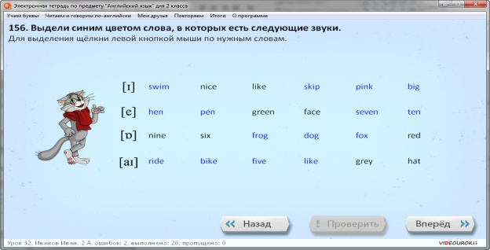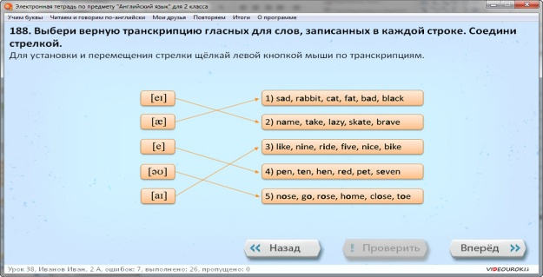

You see that letters and sounds are alike a family
WATCH and SAY-

Watch the video and be ready to name thе family members - Песня «Family Song» http://englishearly.ru/pesnya-family-song/
или видео «Family Song» из серии Busy Beavers-слушать или смотреть, назвать членов семьи, перечисленных в песне (презентация, слайд 7)

I’ve got a mother, a father,
A sister and а brother,
A grandma and grandpa,
And we all love each other.
This is my, this is my, this is my family.
I’ve got a mother, a father,
And two brothers,
A grandma and grandpa,
And we all love each other.
This is my, this is my, this is my family.
I’ve got an uncle named Jimmy,
And an aunt named Jane,
And a cousin named Jenny
Who flies a plane.
I’ve got an uncle named Ray,
And an aunt named Pat,
And a grandma named Ruby
Who’s got twelve cats.
This is my, this is my, this is my family.
GREAT!!!

FAMILY TREE-
match the word with the right number-задание на соотнесение -на карточке -ключ -на слайде. .(презентация,слайд№8)
SUPER WORK!! It's time to rest and to do some exercises.
WATCH, SAY AND DO!-смотрят видео и выполняют упражнения
Head and shoulders, knees and toes, knees and toes,
Head and shoulders, knees and toes, knees and toes,
And eyes and ears and mouth and nose,
Head and shoulders, knees and toes, knees and toes.
Ankles, elbows, feet and seat, feet and seat,
Ankles, elbows, feet and seat, feet and seat,
And hair and hips and chin and cheeks,
Ankles, elbows, feet and seat, feet and seat.(презентация,слайд№9)
Where do families live?- in a house or a flat. That's all right!
DO THE PUZZLE-MY HOUSE- and Welcome to this house!
У частники конкурса получают "пазл"-дом -если они правильно построят предложения, то получится изображение дома с текстом -описанием.
(презентация, слайд №10)
Do you remember that many houses in Britain have gardens? OK! Let's go to a garden. Oh! Look! It's a snail!
SAY AND DO! -динамическая пауза- участники конкурса декламируют стихотворение и изображают УЛИТКУ И МЫШОНКА, болельщики поддерживают(презентация, слайд №11)
Slowly, slowly, very slowly creeps the garden snail. Slowly, slowly, very slowly up the wooden rail.
Quickly, quickly, very quickly runs the little mouse. Quickly, quickly, very quickly round about the house.

These children have got pets. What do they say about them?
Выполнение задания электронной тетради,упр.118,149
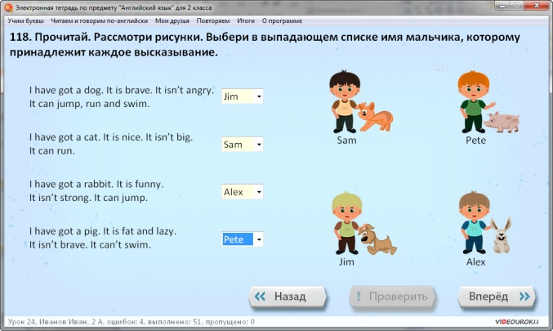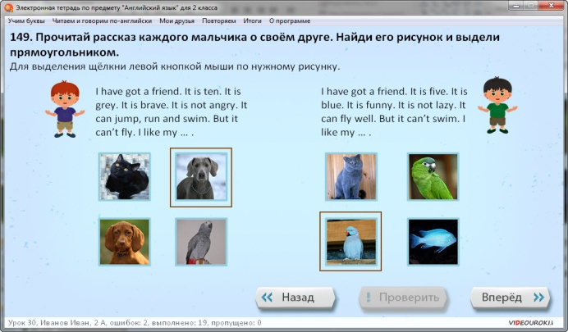
DO THE CROSSWORD PUZZLE решение кроссворда по теме ЖИВОТНЫЕ- карточка, ключ на слайде
(презентация,слайд №12)
Excellent!!!
CAPTAINS' TREAT It's time to come back to the house-the captains want to treat you -мини- диалоги по теме ЕДА-капитаны задают вопросы членам команды-соперника
Do you like..? -Yes, I do\No, I don't..What is your favorite food?
угощают конфетами и шоколадом
Динамическая пауза-песня ,сопровождаемая движениями-
Yummy , yummy chocolate, That`s what I like !Chocolate on a biscuit ,
Chocolate on a cake ! I don`t like eggs , And I don`t like cheese !But yummy, yummy chocolate, Ooh , yes , please ! (CD к учебнику )
TOY BOX-and now-put the toys in the right place-положить игрушки в коробки- единственное \ множественное число.
You are on the mark!!!(презентация,слайд№13)
Динамическая пауза-Teddy says
Teddy says “Stand up”
Teddy says “Sit down” Teddy says “Stand up” Teddy says “Turn around” Turn around, turn around, turn turn turn around! Teddy says “Point up” Teddy says “Point down” Teddy says “Point up”
Teddy says “Turn around” ,Turn around, turn around, turn turn turn around!
Well done!!!
It's time to go for a walk.

WHAT IS THE WEATHER- look, think it over and draw the weather-"нарисовать " прогноз погоды(приложение,слайд№14)
That’s correct!!!

Help the TEDDY to decide WHAT TO DO -to put on or to take off-помочь МИШУТКЕ одеться в соответствии с прогнозом погоды

You are perfect!!! By the way do you like our competition?....Why?
хором декламируют рифмовку:
I can read, I can write, I can speak English too, I love learning English and what about YOU?
So, the tasks are over and it seems to me that all of you are the winners!!
Let's score the points.Подведение итогов. Награждение.Thank you for your taking part in the competition!
Happy summer holidays! See you in September!
Поют песню ((CD к учебнику ,учебник,с.109)
Set sail with us
Join us, please!
Set sail with us for English!
Set sail with us
Upon the sea
And swim with all the starfish!
We love to sing,
We love to play,
We love to talk together!
Set sail with us,
Set sail today
And be our friend forever!
We've got some rhymes
And stories, too,
We've got lots of things to do!
So get on board,
Set sail today!
We' re waiting here for you!

Cartoon Bee Related Keywords & Su

Cartoon Bee Related Keywords & Su

